CAFÉS CANTANTES

Los Cafés Cantantes o Edad de Oro (segunda mitad del siglo XIX y principios del XX aprox.): Esta época se considera la más importante ya que se estructuran y consolidan los estilos (seguiriyas, soleares, alegrías, bulerías, tientos y tangos) y afloran otros nuevos como los tientos, la farruca, el garrotín y la guajira. La aparición de los Cafés Cantantes, coetáneos a las academias y salones de baile, supone la profesionalización de los artistas, por primera vez se contrataban a bailaores/as, guitarristas y cantaores/as. Se intensificó la rivalidad entre ellos propiciando el desarrollo de este arte. Fijando cantes, creando nuevos y recuperando perdidos, además de introducir al baile palos hasta entonces sólo cantados o tocados.

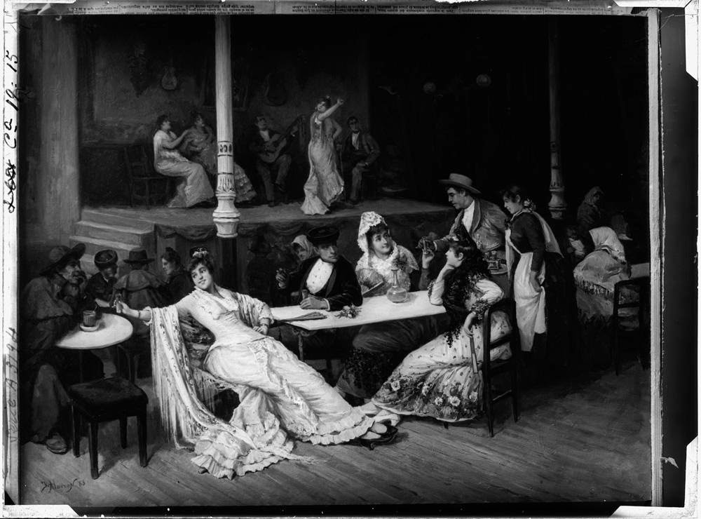

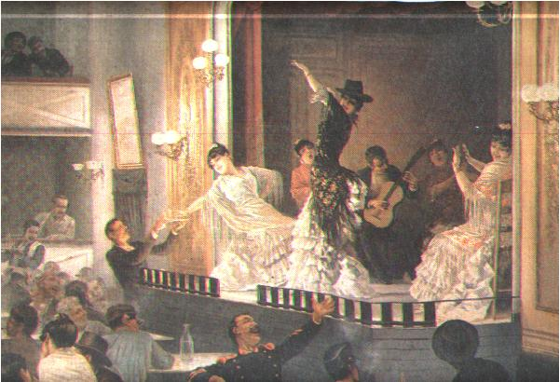

Enlaces de interés:

https://todosobremadrid.com/que-hacer/cafe-de-chinitas/

http://www.xtec.cat/ceiplesmoreres/activitats/castella/canciones/canciones/la%20tarara.htm

https://youtu.be/FuLBX2dYIAo

https://www.youtube.com/watch?v=5uFk4NYEhJQ

https://www.youtube.com/watch?v=5icZ0labEho

https://www.youtube.com/watch?v=4MkYjfgQ9Pc

